В нашем детском саду проведено мероприятие по наставничеству «Через тернии к Звёздам» с целью распространение педагогического опыта работы. Оказание помощи молодым специалистам в их профессиональном становлении, тесное вовлечение молодого специалиста в трудовой процесс и общественную жизнь, повышение профессиональной компетенции начинающего педагога. Сопровождение молодого специалиста более опытным работником с целью оказания помощи в овладении молодым специалистом азами профессии.
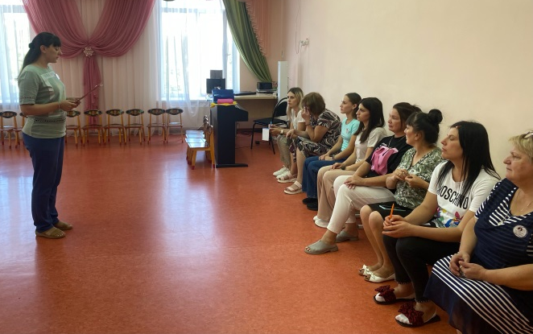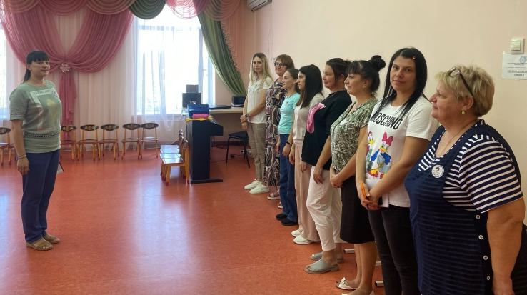
ВИКТОРИНА 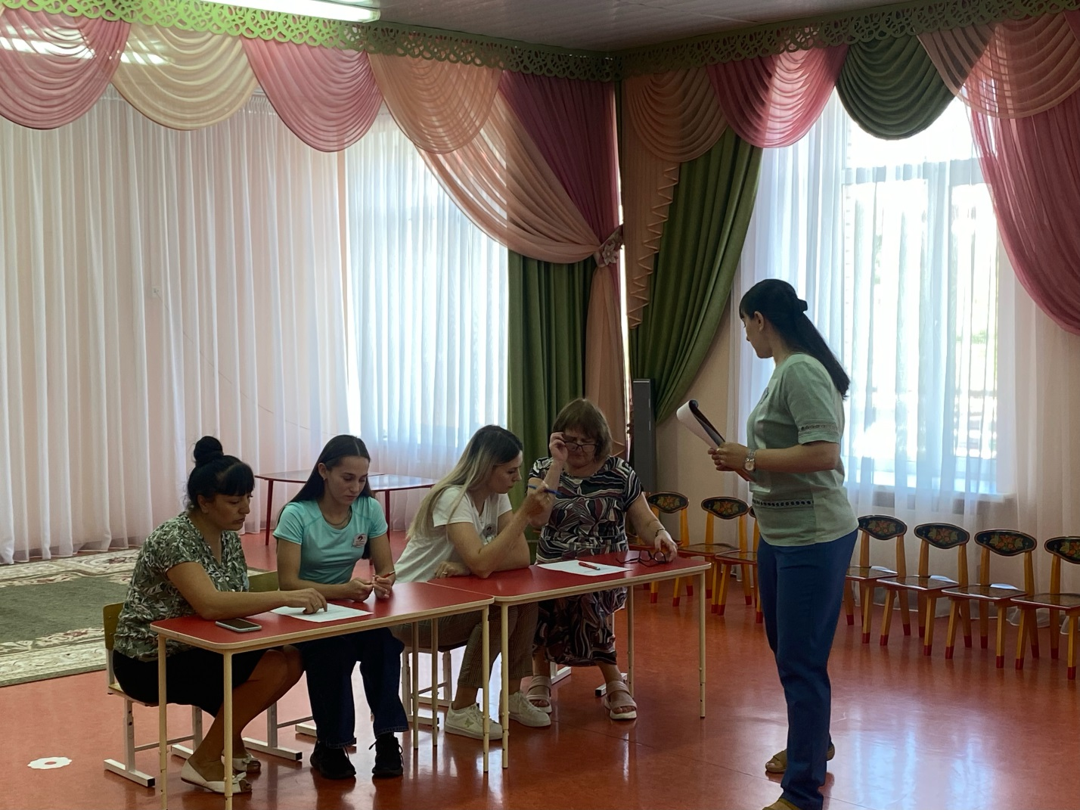

УПРАЖНЕНИЕ «ПРОШЛОЕ, НАСТОЯЩЕЕ И БУДУЩЕЕ» (проводит психолог)
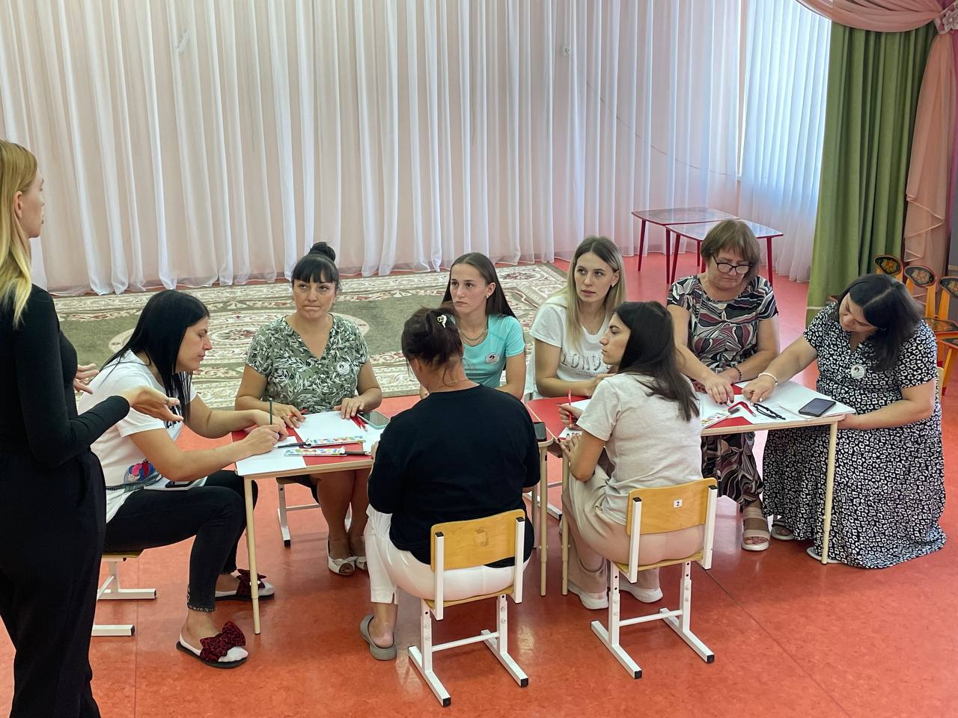

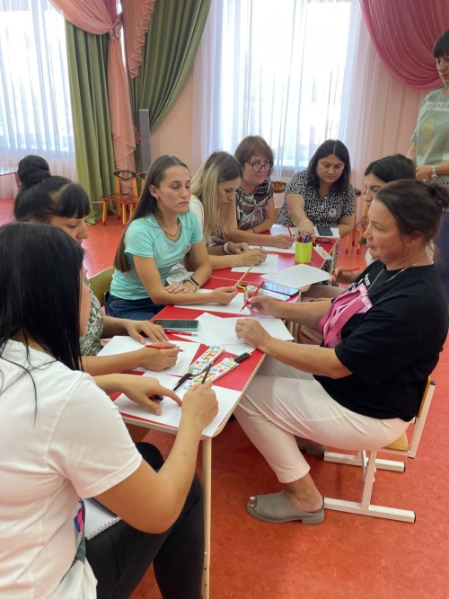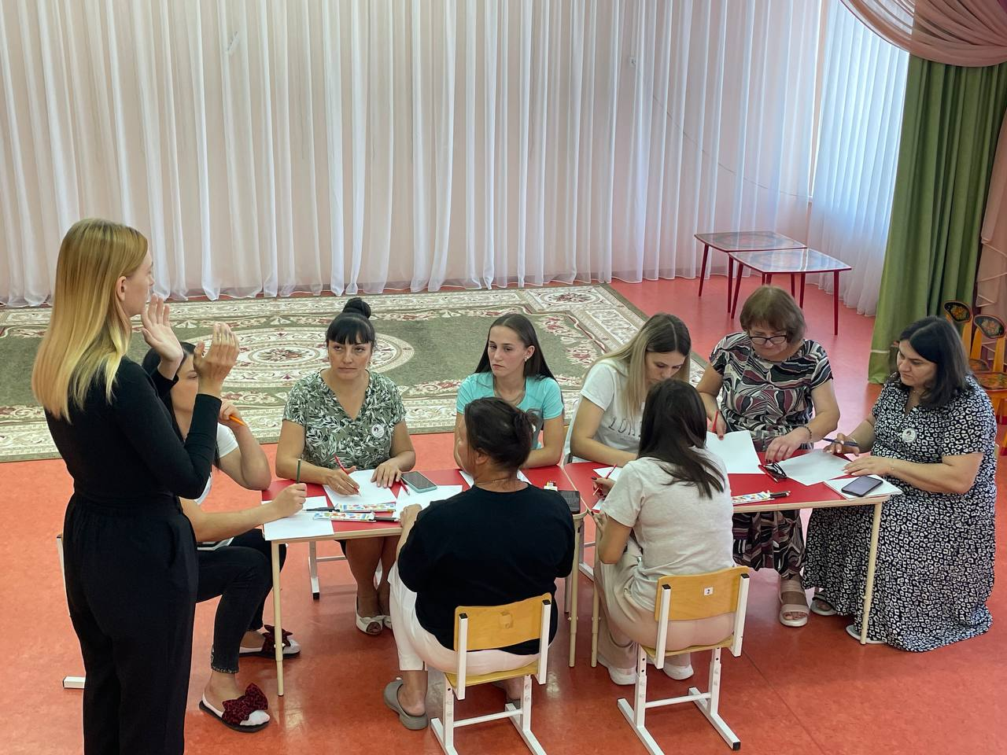
ИГРА «ТЕРНИСТЫЙ ПУТЬ»
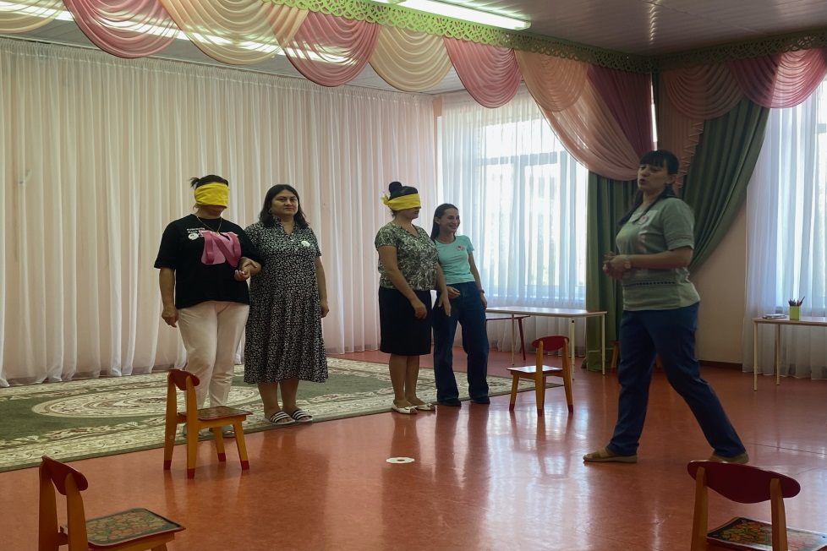

УПРАЖНЕНИЕ «ПРИМЕНЕНИЕ ПРЕДМЕТА»
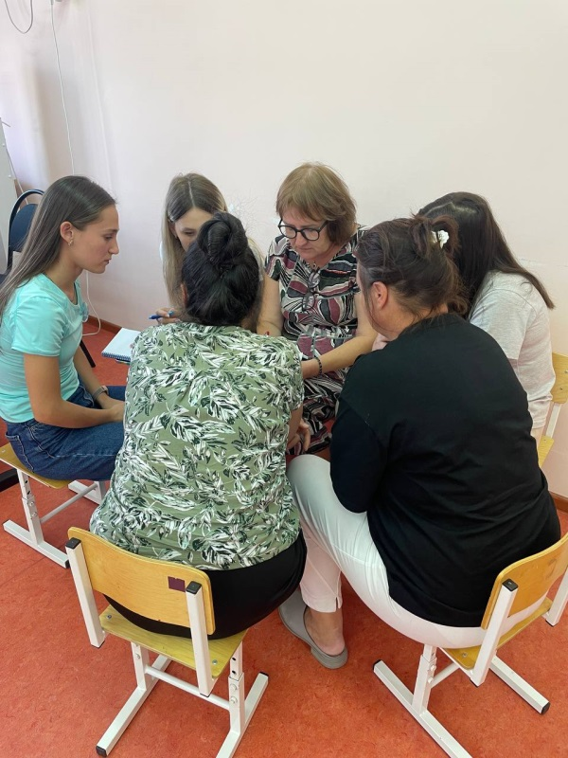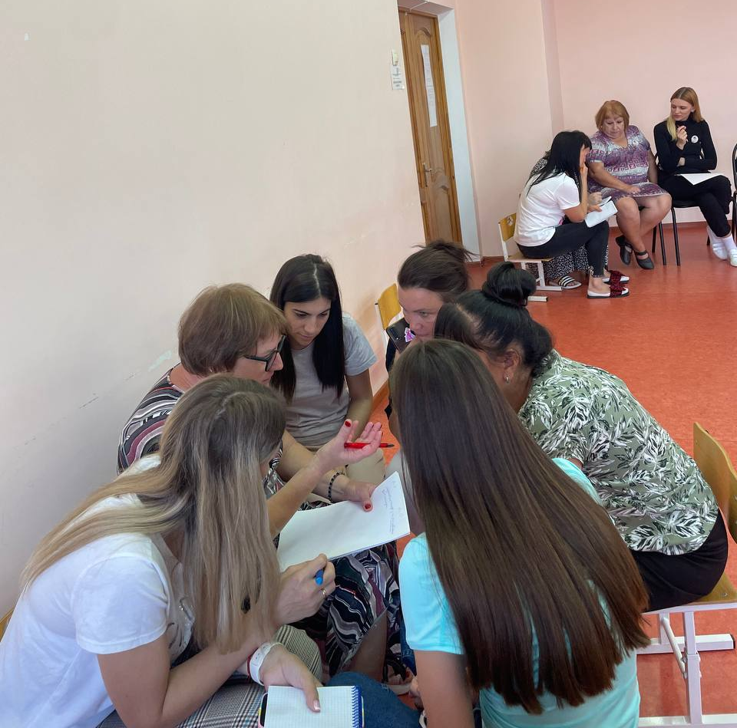
УПРАЖНЕНИЕ «ШУМОВАЯ СТЕНА»
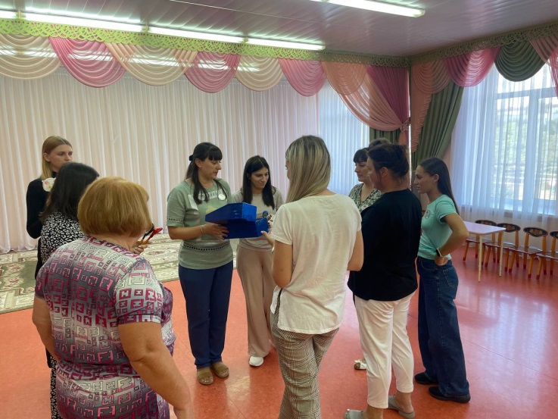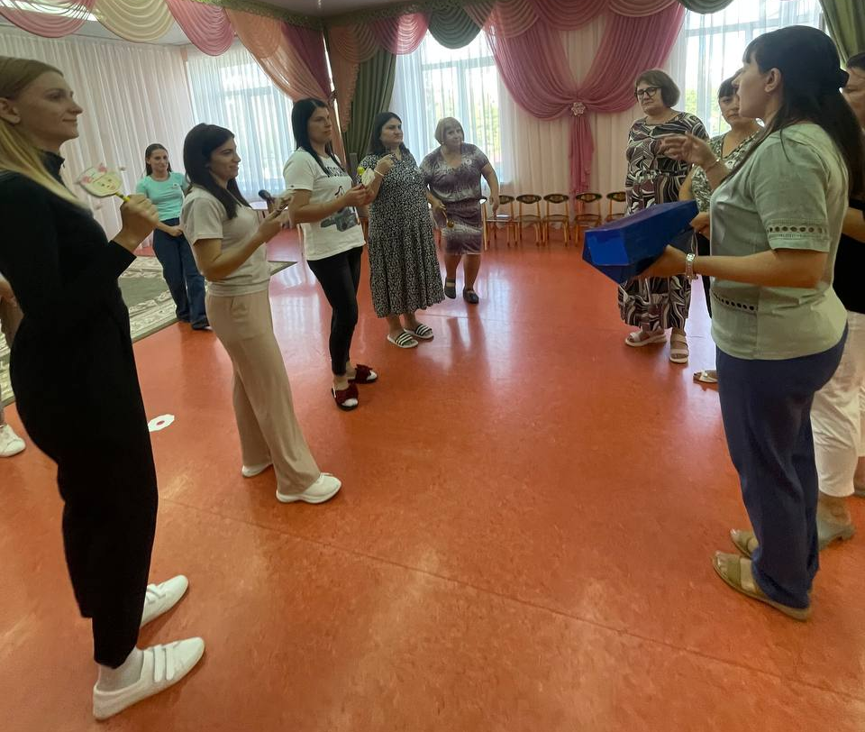

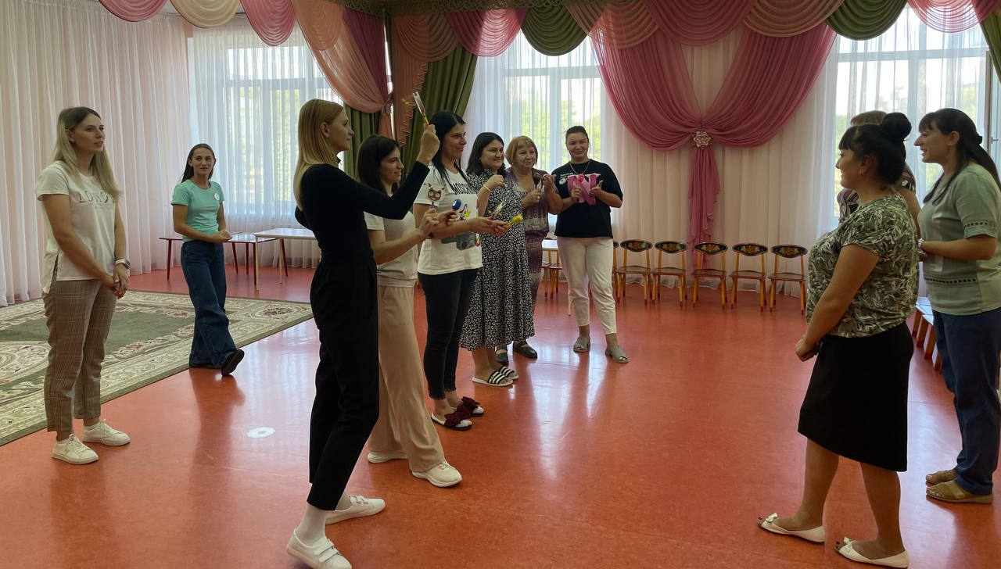

УПРАЖНЕНИЕ «ОСТРОВОК ПОЭЗИИ»
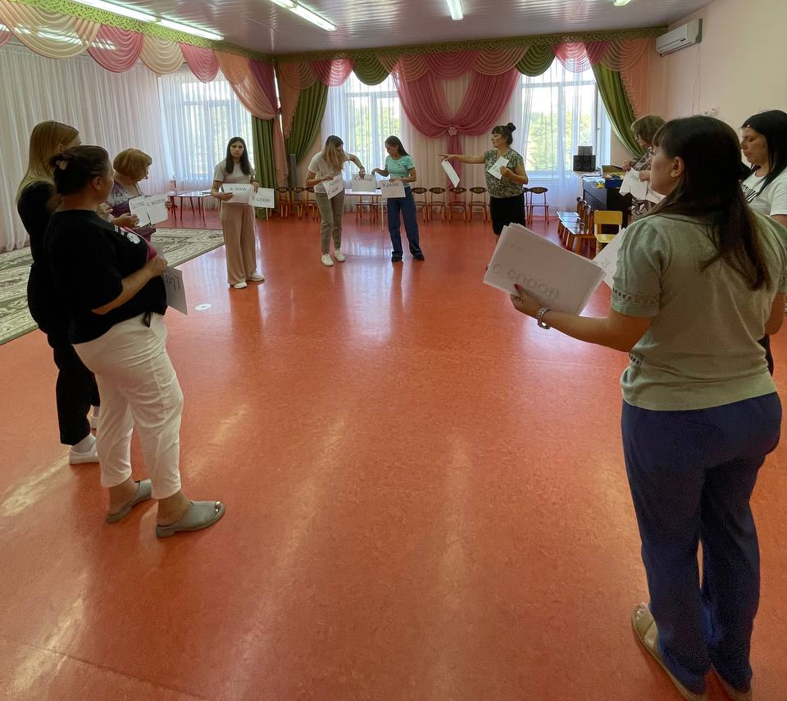
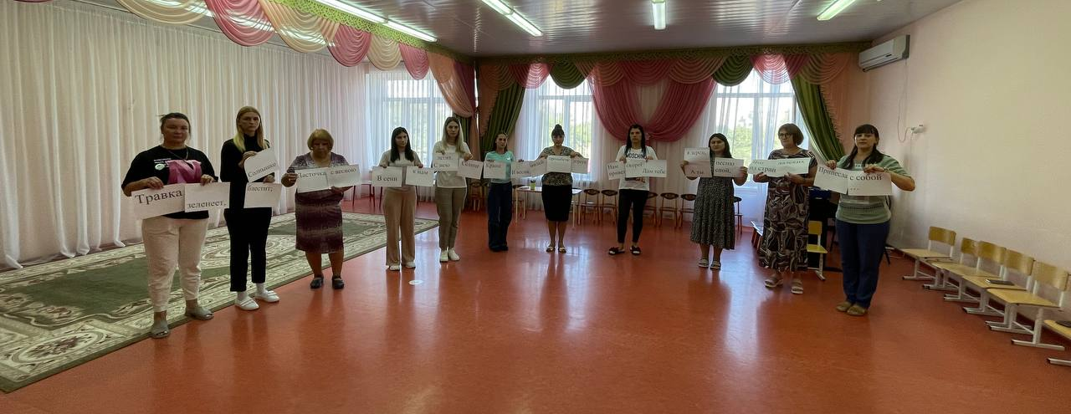Профессия наша уникальна: она заставляет нас учиться на протяжении всего профессионального пути. Любой, кто перестает учиться, стареет, и не важно, сколько ему лет: двадцать или восемьдесят. Любой, кто продолжает учиться, остается молодым. Существует два метода обучения. Первый - через подражание и повторение, и он самый простой. Второй - через опыт, и он самый сложный, тернистый, но эффективный.
Мы воспитатели, инструкторы, психолог, логопеды. Дети для нас и для вас детвора, которой мы дарим любовь и тепло. И мы лишь на время, когда вы далеко. Вас, мы родители, заменим чуть-чуть, чтобы потом вам обратно вернуть. Работать с детьми профсоюз помогает, и наш коллектив ему пожелает: Спасибо большое родной профсоюз, за то, что мы вместе и, это есть плюс. Плюс то, что мы можем себя защищать. А вы на защите готовы стоять.

